FORMATO No. 1
CARTA DE PRESENTACIÓN DE LA PROPUESTA

Bogotá, D.C. 17 diciembre de 2024
Señores
Dirección Nacional de Bomberos Colombia
La Ciudad

REF: SELECCIÓN ABREVIADA POR SUBASTA INVERSA ELECTRÓNICA No. DNBC-SASI-007-2024
Respetados Señores:

Nosotros los suscritos, de conformidad con las condiciones que se estipulan en el pliego de condiciones de la SUBASTA INVERSA ELECTRÓNICA DNBC-SASI-007-2024, cuyo objeto es “INSUMOS DE IMPRESION”

Así mismo, en el evento de resultar favorecido con la adjudicación, me comprometo a presentar los documentos requeridos para la suscripción del contrato, a suscribir el mismo y a efectuar los trámites para la legalización y ejecución del contrato, dentro de los plazos establecidos para el efecto en el pliego de condiciones. Igualmente, me comprometo a ejecutar el objeto contractual de acuerdo con los documentos que hacen parte del proceso de selección, así como los del contrato, los precios de esta propuesta o los que se ofrezcan en desarrollo de la Subasta Inversa y las demás estipulaciones de la misma, en las partes aceptadas por la Dirección Nacional de Bomberos Colombia

En mi calidad de proponente declaro:
- Que actuó en representación de COMERCIALIZADORA SEVERAL PARTS SAS y que tengo poder para presentar la propuesta y demás actos derivados del proceso de contratación.
- Que he(mos) estudiado cuidadosamente el pliego de condiciones, y he recibido los documentos que lo integran por lo que acepto su contenido y renuncio a cualquier reclamación por ignorancia o errónea interpretación de estos.
- Que los datos que informo para recibir la correspondencia son correctos y actualizados, por lo cual, la entidad queda exonerada de responsabilidad en caso de no recibir las comunicaciones pertinentes de manera completa y oportuna, a consecuencia de que los datos proporcionados en el mencionado formato sean incorrectos, imprecisos, desactualizados o estén fuera de servicio.
- Que acepto las especificaciones técnicas de conformidad con lo requerido en el pliego de condiciones y sus anexos.
- Que, en mi condición de contratista del Estado como persona natural, socio de persona jurídica, o cada uno de los integrantes del consorcio o unión temporal, no se encuentran reportados en el boletín de responsables fiscales de la Contraloría General de la República (Resolución Orgánica No. 05149 de 2000).
- Que no estoy incurso como persona natural o jurídica (o que ninguno de los miembros de la sociedad que represento o los miembros del consorcio o unión temporal estamos incursos) en las inhabilidades o incompatibilidades para contratar con La DNBC, establecidas en la Constitución Política de Colombia, en el Artículo 8° de la Ley 80 de 1993, Artículo 4 del Decreto 679 de 1994, en la Ley 1474 de 2011 y demás normas concordantes.
- Que la validez de la propuesta es de tres (3) meses contados a partir de la de la fecha de cierre del proceso.
- Que estoy dispuesto a cumplir a cabalidad con el objeto del contrato dentro del tiempo estipulado y en las condiciones y disposiciones de las normas contractuales para las entidades públicas.
- Que toda la información que suministré durante el proceso contractual y en la ejecución del contrato si me es adjudicado, es cierta.
- Que no he ofrecido, ni ofreceré, no he dado, ni daré, directa ni indirectamente, dádiva o beneficio para obtener una decisión a mi favor, ventaja impropia o para perjudicar a alguno de los proponentes.
- Que la propuesta presentada es seria y económicamente ajustada a la realidad, que asegura la posibilidad de ejecutar el objeto del presente contrato en las condiciones de calidad y oportunidad exigidas en el Pliego de Condiciones.
- Que nos comprometemos a informar a la entidad si llegare a sobrevenir inhabilidad o incompatibilidad prevista en la Constitución o en la Ley, me comprometo a manifestarla a la entidad y me comprometo a ceder el contrato, previa autorización escrita de la DNBC y, si ello no fuere posible, renunciaré a la ejecución del mismo, de conformidad con lo previsto en el artículo 9º. de la Ley 80 de 1993.
- Que nos comprometemos a informar a la entidad sobre actos de corrupción, soborno, subjetividad, presión o favorecimiento en el desarrollo del proceso contractual, del que tenga o llegare a tener conocimiento.
- Que autorizo a la entidad para realizar notificaciones mediante correo electrónico de las actuaciones que se originen en el presente proceso de selección y en general en todas las etapas contractuales de conformidad con lo establecido en el Código de Procedimiento Administrativo y de lo Contencioso Administrativo, en el correo relacionado en el presente formato.

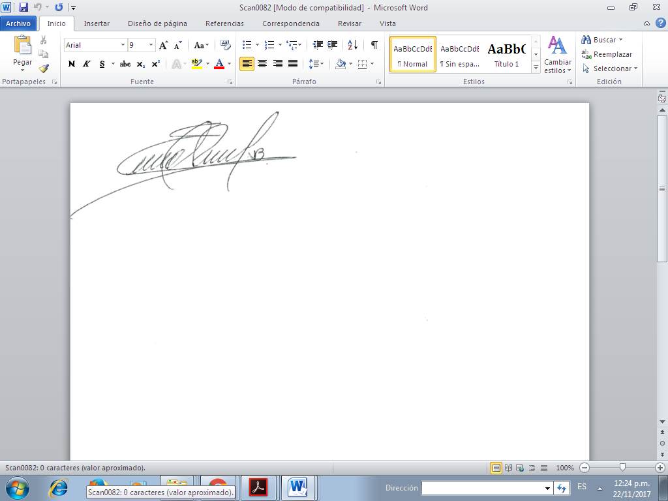
Cordialmente,

CINDY PAOLA VARGAS BURBANO
C.C.: 1.032.440.618
REPRESENTANTE LEGAL
COMERCIALIZADORA SEVERAL PARTS SAS
NIT . 900.709.559-4
DIRECCIÓN: CALLE 19C No. 33-70
TELÉFONO: 479 18 59 CEL 314 5158146
comercializadoraseveralparts@outlook.com

